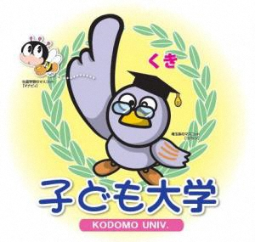

子ども大学くき

第１４期（令和７年度）を募集します！

市

内小学校４年生から６年生をに、学ぶ力や生きる力を育てることを目的とした子どものための大学です。大学の先生やがとなり、子どものをするやを行います。みなさんもワクワクする「学び」をしてみませんか？

**★学習プログラム**

|  |  |  |
| --- | --- | --- |
|  | 日時・会場 | 内容 |
| １日目 | ９月７日（日）  受付：９：３０～１０：００  入学式：１０：００～１０：３０  講義：１０：３０～１２：００  会場：平成国際大学 | ★**入学式**  ★**「みんなで踊ろう！からだで学ぼう！」**  ダンスでひらくの。からだでの自由なとコミュニケーションを楽しみましょう。  **先生** |
| ２日目 | ９月１４日（日）  受付：９：３０～１０：００  講義：１０：００～１１：３０  会場：鷲宮行政センター５階  生涯学習施設「まなびすポっと」 | ★**「から学ぶ！見やすいデザインの作り方」**  さんのにく「くき」を見たことはありますか？ のや、さんもすぐに使える「デザインのコツ」を教えます。チラシ作りにも！  **シティセールス** |
| ３日目 | ９月２１日（日）  受付：９：３０～１０：００  講義：１０：００～１２：００  会場：鷲宮行政センター５階  生涯学習施設「まなびすポっと」 | **★「自分で家の設計をしてみよう！」**  　自分で家の設計をしてみよう。つくった家のをのプロにしてもらいます！  **デジタルものづくりZUMI LABO　　　先生** |
| ４日目 | ９月２８日（日）  受付：９：３０～１０：００  講義：１０：００～１１：３０  修了式：１１：３０～１２：００  会場：鷲宮行政センター５階  生涯学習施設「まなびすポっと」 | **★「をやってみよう！」**  、さんのが国のを大きく変えるかもしれません。にをしてのみを学んでみましょう。    ★**修了式** |

**※のにより、内容など変わることがありますので、あらかじめごください。**

**久喜市に住んでいる小学校４年生から６年生**

**５０名　※をこえたは、でさせていただきます。**

**１００円（など）**

**※となるがあります。**

**※されたでも、はできませんのでごください。**

**右のQRコードから入力し、してください。**

**※みフォームの入力がなは、までおせください。**

**７月１日（火） から ７月３１日（木）**

**８月に、のをでお知らせします。**

**せ　久喜市　　　電話　0480-58-1111（内線21５）**

**住所　〒 340-0295 久喜市鷲宮6丁目1-1　（鷲宮行政センター２階）**

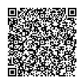

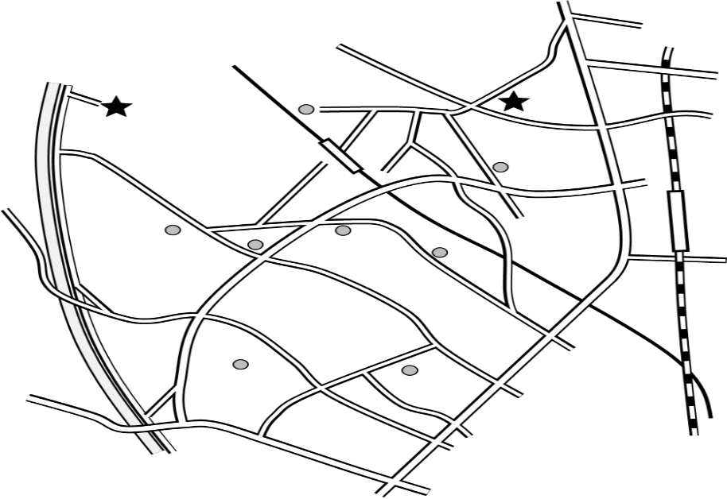

**平成国際大学**

**鷲宮神社**

**鷲宮中**

**鷲宮西中**

**県道**

**川越栗橋線**

**おおとり**

**アリオ鷲宮**

**鷲宮駅**

**東鷲宮駅**

**県道**

**さいたま栗橋線**

**至 栗橋**

**至 菖蒲**

**至 久喜ＩＣ**

**至 加須ＩＣ**

**鷲宮行政センター**

**― ―**

**―　注意すること　－**

・　のときに集めたは、「子ども大学くき」にのみ使用します。

・　「子ども大学くき」でしたは、くき、市ホームページ、のチラシなどでさせていただくことがあります。あらかじめごください。

・　ずのがしてください。

**―　会　場　－**

平成国際大学　加須市水深大立野2000

鷲宮行政センター　久喜市鷲宮6丁目1-1

**―　主　催　―**

子ども大学くき実行委員会

(平成国際大学、久喜青年会議所、久喜市教育委員会)

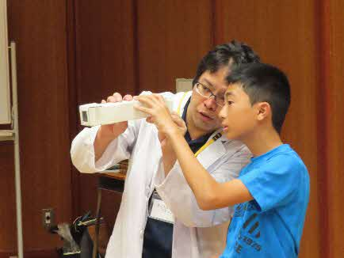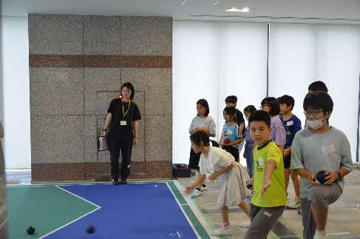

**レンズを作りました**

**ボッチャをやりました**

★第１３期（令和６年度）子ども大学くき のようす★